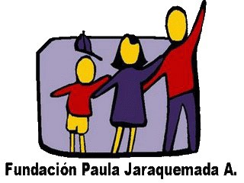
Colegio Paula Jaraquemada
Departamento de Lenguaje y Comunicación
Peñalolén
Profesor: Christian Brito
Guía N° 5 La Comunicación y sus tipos
I Nivel
Lenguaje

Nombre:___________________________________________________ Curso:_____
Aprendizaje Esperado: Analizar diversas situaciones comunicativas con el fin de reconocer en ellas los elementos verbales, no verbales y paraverbales que están presentes.

Instrucciones:
1.- Lea y estudie el contenido relacionado con los tipos de comunicación existentes
2.- Realice las actividades que a continuación se detallan
3.- Puede realizar consultas al siguiente correo: encasitaestudio@gmail.com

Observemos el siguiente diagrama como introducción a los tipos de comunicación que conocerás hoy. A continuación los revisaremos en detalle.
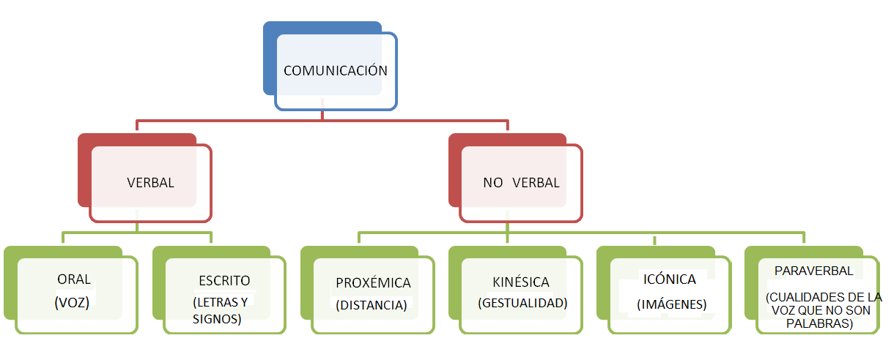
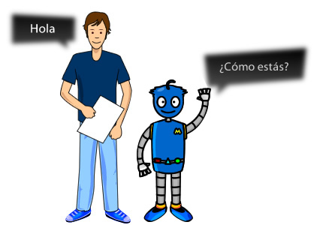
EL LENGUAJE VERBAL
Como ya hemos visto, los seres humanos tenemos la necesidad de comunicarnos. El lenguaje verbal corresponde al lenguaje oral o escrito en donde entran en juego los factores de la comunicación (emisor, receptor, mensaje, código, canal, contexto). En rigor, corresponde a lo que
explícitamente se dice o se escribe.

- Lenguaje Oral: Emitidos por la voz y es de uso momentáneo.

- Lenguaje Escrito: A través de las letras o signos y es de uso duradero en el tiempo.

La comunicación humana está llena de elementos que complementan la emisión de mensajes por la vía oral y escrita (lenguaje verbal).

EL LENGUAJE NO VERBAL.
Todo nuestro lenguaje hablado está acompañado necesariamente por gestos, movimientos, muecas, en incluso la distancia que mantenemos con nuestro interlocutor. El lenguaje no verbal también es una forma de comunicación y en muchas ocasiones incluso expresa más que las propias palabras.

Se clasifica en:

- Proxémica.

Es la forma de comunicación que tiene que ver con el espacio: la distancia o cercanía entre los hablantes.

Está condicionada por aspectos culturales, sociales y de familiaridad.

- Kinésica o gestualidad.

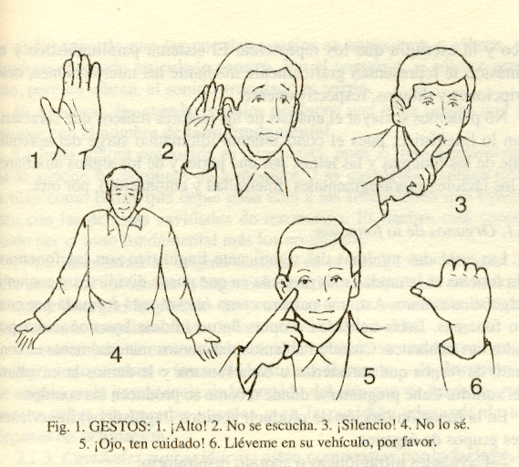
Es la forma de comunicación que tiene que ver con el movimiento y la gesticulación. Muchos de ellos tienen la intención consciente de expresar algo, mientras que otros son meramente expresivos.

Su importancia tiene que ver con el apoyo o contradicción que estos gestos pueden imprimir al mensaje oral. Incluso a veces no es necesaria la comunicación verbal para transmitir un mensaje a través de lo no verbal, es decir, este aspecto puede constituir un mensaje en sí mismo.

- 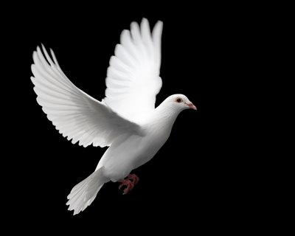Icónica.
Son imágenes, símbolos o señales, que buscan representar un objeto o idea. Por ejemplo, la paloma blanca como símbolo de paz.

- Paraverbal.
Corresponde a las entonaciones, énfasis o pausas que se utilizan en los discursos y cuya función es otorgar un sentido determinado. Básicamente se produce en el lenguaje oral, si bien la puntuación puede cumplir la misma función en el lenguaje escrito.

Estos elementos paraverbales pueden cumplir una serie de funciones, por ejemplo: motivar al receptor, permitir que el otro procese la información, señalar un proceso comunicativo defectuoso (un silencio muy prolongado, por ejemplo), indicar el cambio de turno entre hablantes, manifestar emociones o sentimientos, etc.

En el plano oral podemos encontrar elementos como el tono de la voz, el volumen, la entonación, el ritmo y la pronunciación.
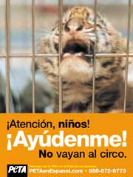

Actividad I: Señala el tipo de lenguaje (verbal, no verba, paraverbal y su subclasificación) de cada una de las siguientes situaciones:

Guíate por el ejemplo:

El profesor interroga a un alumno: Verbal / Oral

a) Una amiga te escribe una carta ______________________________________________

b) Percibes el olor del perfume de tu amiga ______________________________________

c) Tu madre te da un abrazo __________________________________________________

d) Las señales del tránsito ____________________________________________________

e) Recibes un correo electrónico _______________________________________________

f) Bostezas mientras escuchas una conferencia ___________________________________

g) Metes un gol y haces el gesto del “Matador” Salas ______________________________

h) Conversas por chat con un amigo/a de un problema que te aqueja. __________________

i) Redactas una prueba de desarrollo ___________________________________________

j) La cara se te pone roja ante una situación vergonzosa. ___________________________

Actividad II: Escribe bajo cada imagen lo que expresa:



  

